Министерство науки и высшего образования Российской Федерации

Федеральное государственное автономное образовательное учреждение высшего образования

«Национальный исследовательский университет ИТМО»

*Факультет Программной инженерии и компьютерной техники*

**Лабораторная работа**

**№6**

Вариант № 282727

Группа: P3132

Выполнил: Волков Г. А.

Проверил:

Барсуков И.А.

г. Санкт-Петербург

2022г.

Оглавление

Оглавление 2

Задание 3

Исходный код программы 4

Описание подпрограммы 6

Описание программы 6

График функции заданной подпрограммой 6

ОПИ и ОДЗ 7

Трассировка программы с числами X: D7C, Y: 761, Z: 877 7

Вывод 10

Задание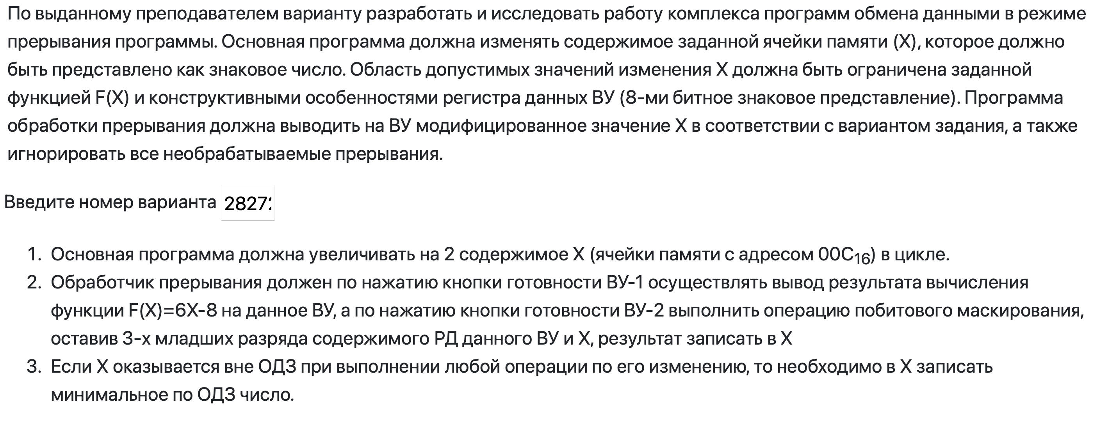

Исходный код программы

ORG 0x002

V1: WORD $INT1, 0x180

ORG 0x004

V2: WORD $INT2, 0x180

ORG 0x00C

X: WORD 0x000

ORG 0x010

START: DI

LD #0x9

OUT 3

LD #0xA

OUT 5

LD X

CALL CHECK

ST X

CYCLE: DI

LD X

ADD #0x02

CALL CHECK

ST X

EI

BR CYCLE

ORG 0x030

INT1: NOP

PUSH

DI

LD X

ASL

ADD X

ASL

SUB #0x08

CALL CHECK

OUT 2

NOP

POP

EI

IRET

ORG 0x040

MASK: WORD 0x0007

INT2: NOP

PUSH

DI

IN 4

AND MASK

AND X

CALL CHECK

ST X

NOP

POP

EI

IRET

ORG 0x050

MAX: WORD 0x0016

MIN: WORD 0xFFEB

CHECK: SXTB

CMP MAX

BLT CORRECT

BEQ CORRECT

BGE ERROR

CMP MIN

BGE CORRECT

ERROR: LD MIN

CORRECT: RET

|  |  |  |  |
| --- | --- | --- | --- |
| Метка | Мнемоника | | Комментарий |
|  | ORG | 0x002 |  |
| V1: | WORD | $INT1, 0x180 |  |
|  | ORG | 0x004 |  |
| V2: | WORD | $INT2, 0x180 |  |
|  | ORG | 0x00C |  |
| X: | WORD | 0x000 |  |
|  | | | |
|  | ORG | 0x010 |  |
| START: | DI |  | Запрет прерывания |
|  | LD | #0x9 | Вектор 1 и разрешение прерываний на MR ВУ-1 |
|  | OUT | 3 |  |
|  | LD | #0xA | Вектор 2 и разрешение прерываний на MR ВУ-2 |
|  | OUT | 5 |  |
|  | LD | X |  |
|  | CALL | CHECK |  |
|  | ST | X |  |
| CYCLE: | DI |  | Запрет прерываний |
|  | LD | X |  |
|  | ADD | #0x02 |  |
|  | CALL | CHECK | Проверка на ОДЗ |
|  | ST | X |  |
|  | EI |  | Разрешение прерываний |
|  | BR | CYCLE |  |
|  | | | |
|  | ORG | 0x030 |  |
| INT1: | NOP |  | Прерывание на ВУ-1, F(X)=6X-8 |
|  | PUSH |  |  |
|  | DI |  | Запрет прерываний |
|  | LD | X |  |
|  | ASL |  |  |
|  | ADD | X |  |
|  | ASL |  |  |
|  | SUB | #0x08 |  |
|  | CALL | CHECK | Проверка ОДЗ |
|  | OUT | 2 |  |
|  | NOP |  |  |
|  | POP |  |  |
|  | EI |  | Разрешение прерываний |
|  | IRET |  | Возврат из прерывания |
|  |  |  |  |
|  | ORG | 0x040 |  |
| MASK: | WORD | 0x0007 |  |
| INT2: | NOP |  | Прерывание на ВУ-2 |
|  | PUSH |  |  |
|  | DI |  | Запрет прерываний |
|  | IN | 4 |  |
|  | AND | MASK |  |
|  | AND | X |  |
|  | CALL | CHECK | Проверка ОДЗ |
|  | ST | X |  |
|  | NOP |  |  |
|  | POP |  |  |
|  | EI |  | Разрешение прерывания |
|  | IRET |  | Возврат из прерывания |
|  |  |  |  |
|  | ORG | 0x050 |  |
| MAX: | WORD | 0x0016 |  |
| MIN: | WORD | 0xFFEB |  |
| CHECK: | SXTB |  | Проверка ОДЗ |
|  | CMP | MAX |  |
|  | BLT | CORRECT |  |
|  | BEQ | CORRECT |  |
|  | BGE | ERROR |  |
|  | CMP | MIN |  |
|  | BGE | CORRECT |  |
| ERROR: | LD | MIN |  |
| CORRECT: | RET |  | Возврат из подпрограммы |

ОДЗ:

$$-127≤F(x)≤128$$

$$-127≤6X-8≤128$$

$$-119≤6X≤136$$

$$-19≤X≤22$$

Методика проверки

1. В исходном коде программы изменить NOP на HLT
2. Загрузить получившийся код в БЭВМ (скомпилировать)
3. Поменять STOP на RUN
4. Запустить программу в автоматическом режиме (START)
5. Следить за регистром AC в графическом интерфейсе - он должен увеличиваться на 2
6. Установить «Готовность ВУ-1».
7. Дождаться остановки
8. Записать значение AC и результат выражения F(AC) = 6X-8
9. Нажать «ПРОДОЛЖЕНИЕ»
10. Дождаться остановки
11. Записать результат обработки прерывания – содержимое ВУ-1 в табличку
12. Ввести в регистр данных контроллера ВУ-2 произвольное число
13. Установить «Готовность ВУ-2»
14. Нажать «ПРОДОЛЖЕНИЕ».
15. Дождаться остановки.
16. Записать значение X и проверить правильность операции
17. Нажать «ПРОДОЛЖЕНИЕ»
18. Дождаться остановки
19. Записать результат обработки прерывания – содержимое аккумулятора в табличку
20. Нажать кнопку «Продолжение» (если вы хотите, чтобы программа продолжилась)

ВУ-1:

|  |  |  |
| --- | --- | --- |
| AC | 6X-8 (ожидаемое) | 6X-8 (фактическое) |
| 2 | 4 | 4 |

ВУ-2:

|  |  |  |  |
| --- | --- | --- | --- |
| AC | ВУ-2 | Побитовое маскирование (ожидаемое) | Побитовое маскирование (фактическое) |
| 0010 | 0100 0010 | 0010 | 0010 |

Вывод

В ходе выполнения лабораторной работы я изучил обмен данными с ВУ – 1 и ВУ – 2 в режиме прерываний, также изучил цикл прерывания и циклы исполнения команды IRET